邮储银行交通服务卡
特色功能、便民服务一网打尽，从此用卡无忧！
一、什么是交通服务卡？

交通服务卡是由济宁市公安局与邮储银行联合开发，最高授信额度5万元，汇聚信用卡、交通服务、便民优惠三大功能，一卡在手，畅通无忧！

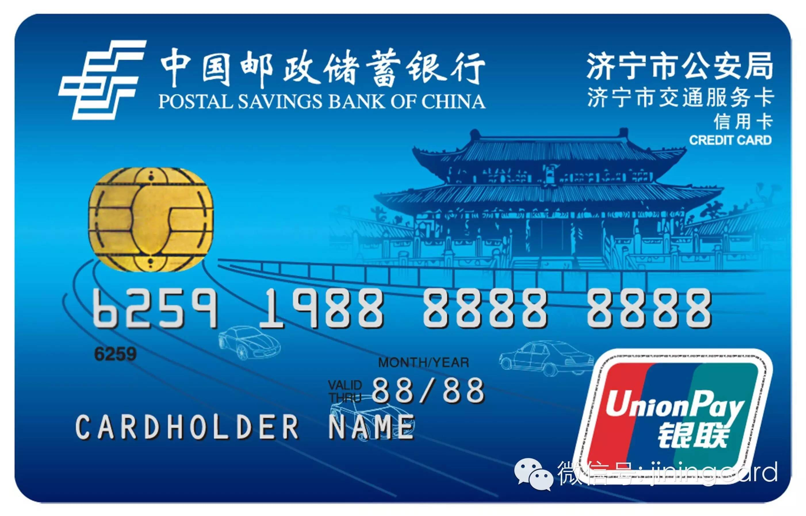
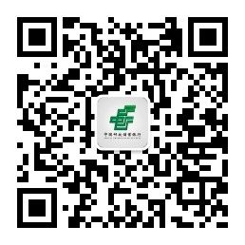
二、交通服务卡服务优势

1、现场交通违法快速办理；
2、交通违法、驾证记分实时查询；
3、终身免年费，无刷卡次数限制；
4、溢缴款本行存取全国免费；
5、半价洗车：①在济宁学院北十字路口路西168汽车美容装饰店。②在曲师大对面洗车城内惠东汽车装饰店、小于汽车装饰店、教师之家洗车享受半价优惠。在曲阜市龙虎洗车城内佳尼士汽车装饰店内消费享受半价优惠。
6、五元观影：在【邮储银行济宁市分行】微信公众号领取“5元观影券”后到曲阜新世纪电影城使用交通服务卡刷卡结算可享受五元观影（假期均可享受）；或每逢周二、周四持邮储信用卡可享受半价观影，除节假日以外时间可享受8折优惠等。
（1）进入邮储银行济宁市分行公众号，点击邮储5惠-5元5折优惠券申请，上传本人邮储银行信用卡当月有积分交易（非公用事业、医疗、保险等缴费项目）且授权码尾号为2、5、8的POS小条照片和信用卡照片，提交成功后加客服微信“kefu0537”申请即可；（2）成功领取5元观影券后自动放入微信优惠券中，持手机及信用卡到曲阜新世纪电影城，前台人员将优惠券核销后，刷信用卡5元即可观看；（3）5元观影券现看50元票价的电影。
7、中石化优惠加油：
（1）2%加油积分赠送：免费办理专用加油卡，首次充值2000元，加油后返2%金额加油积分，无返还上限。（2）3%现金返还：逢周三、周五在指定中石化加油站刷卡充值或加油享受3%现金返还优惠，每月最高返还30元（消费次月返至信用卡账户）
地址：邮储银行曲阜支行营业部 （曲阜市大同路南首，银座商城南邻）电话：0537-4466111

